Групповой проект
Тема:

Электронное пособие
для учителя изобразительного искусства
«Декоративно-прикладное искусство в жизни человека».
5 класс

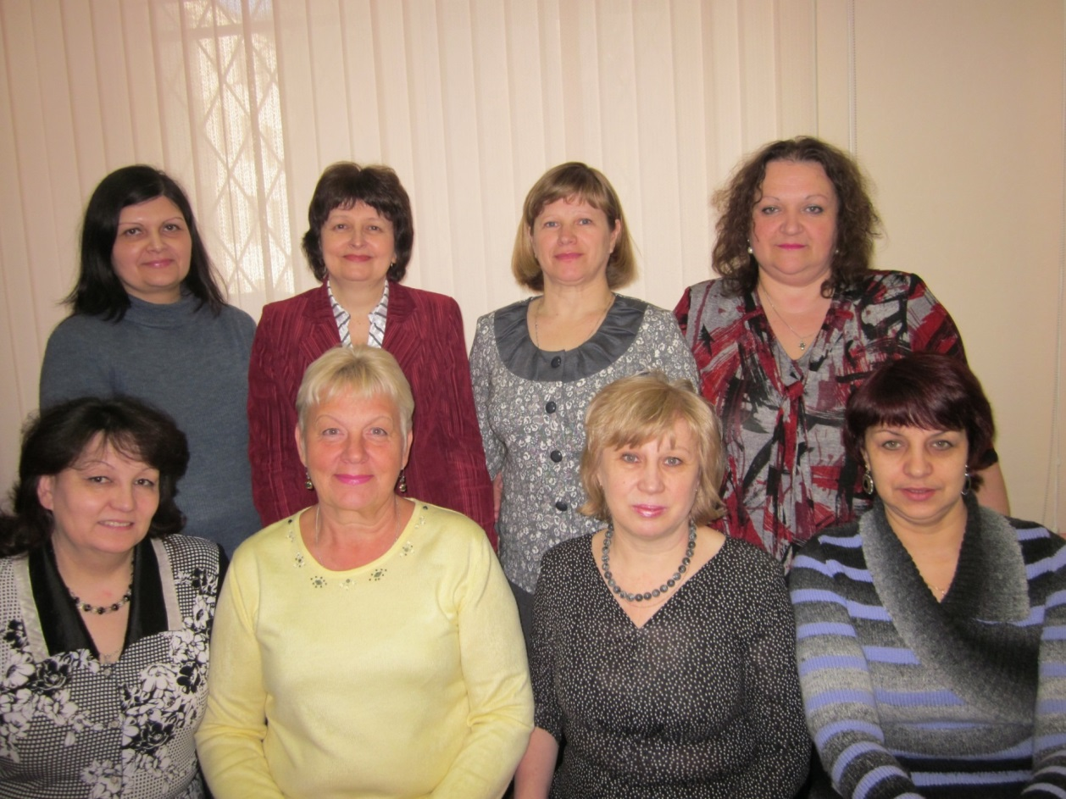

2014 год
ПОЯСНИТЕЛЬНАЯ ЗАПИСКА

Групповой проект «Развитие пространственно-визуального мышления как форма эстетического освоения мира на уроках изобразительного искусства» в соответствии с требованиями ФГОС представляют авторы проекта учителя Ленинградской области:
- учитель изобразительного искусства МОУ «Громовская СОШ» Приозерский район Капитонова Виктория Владимировна

учитель изобразительного искусства МОУ «Кировская СОШ № 1» г. Кировск Табуркина Любовь Дмитриевна

учитель изобразительного искусства МБОУ «Борская СОШ» Бокситогорский район Дмитриева Светлана Александровна

учитель изобразительного искусства МКОУ «Форносовская СОШ»» Тосненский район Кулаженкова Наталья Васильевна

учитель изобразительного искусства МОУ «СОШ №3» г. Луга Иванова Раиса Петровна

учитель изобразительного искусства МОУ «СОШ с углублённым изучением отдельных предметов №3» г. Всеволожск Рылова Елена Серафимовна

учитель изобразительного искусства МБОУ «Глебычевская СОШ» Выборгский район Путькина Галина Константиновна

учитель изобразительного искусства МОУ «Большеврудская СОШ» Волосовский район Пилипченко Ирина Юрьевна

Проект предназначен для 5 класса основной школы, реализуется в течение 34 часов.
Задачи проекта:
- реализация требований ФГОС;
- применение современных образовательных технологий, стимулирующих познавательную деятельность обучающихся;
- ориентация образовательного процесса на достижение обучающимися личностных, метапредметных, предметных результатов.
Дидактическая цель проекта:
формирование компетентностей в организации самостоятельной познавательной деятельности и навыков работы с вербальной и невербальной информацией, умение увидеть проблему и наметить путь её решения.
Гипотеза:
- систематизация планирования;
- насыщение тематических блоков программы курса актуальным художественным содержанием;
- организация работы обучающихся на основе деятельностных технологий (эвристическая беседа, анализ художественного текста, индивидуальные и групповые проблемные задания, исследование графического языка в создании визуального образа)
- ориентир курса на сочетание исследовательских и творческих результатов, на диалог с образами искусства, который будет способствовать:
-развитию индивидуальных и творческих способностей
обучающихся,
-выбору жизненных ориентиров,
-умению видеть проявление проблем жизни в образах искусства,
-развитию творчески ориентированного зрителя,
-развитию проективных навыков личности

Основным содержанием авторской работы является:
- сделать уроки изобразительного искусства интересными, доставляющими учащимся радость общения с искусством, пробуждающими творческую и познавательную активность ребёнка, формирующими духовно-нравственные качества личности, понимание красоты предметного мира как ценности;
- научить младшего подростка воспринимать предмет-образ в единстве формы и содержания, высказываться, используя образный язык;
- сделать каждый урок настоящим открытием для ученика, ведя его по художественно-образному пути познания, приобщая его к памяти, к духовной культуре человечества, которая запечатлена в произведениях декоративно-прикладного искусства разных времён и народов.

Инициативная группа учителей изобразительного искусства Ленинградской области создала электронное пособие для учителей изобразительного искусства «Декоративно-прикладное искусство в жизни человека», которое разработано как групповой проект. Продуктом проекта является учебно-методический комплект для 5 класса, в который входят:
- развёрнутое поурочное тематическое планирование с указанием деятельности учителя и ученика на основании рабочей программы «Изобразительное искусство. 5-9 классы» под редакцией и руководством Б.М. Неменского;
- дидактические материалы к урокам:
- видеоряд – электронная презентация,
- раздаточный материал (вопросы к уроку, визуальный ряд, задания, направленные на формирование и развитие познавательных интересов обучающихся, творческие задания, направленные на формирование и развитие художественно-графических компетенций обучающихся).
Электронное пособие «Декоративно-прикладное искусство в жизни человека» - учебно-методический комплект разработок уроков изобразительного искусства для 5 класса, опирается на идеи положения на основе федерального компонента государственного образовательного стандарта основного общего образования и Концепции духовно-нравственного развития и воспитания гражданина России.
Идеей создания данного проекта послужил запрос общества в системе образования, интерес учителя к Федеральному образовательному стандарту основного общего образования, к системе работы в рамках стандарта. Желание группы учителей Ленинградской области передать опыт создания и проведения уроков развития пространственно-визуального мышления как формы эстетического освоения мира на уроках изобразительного искусства в соответствии с требованиями ФГОС.
Пособие даст возможность учителю изобразительного искусства просто и доступно, с максимальной степенью эффективности использовать развитие пространственно-визуального мышления как форму эстетического освоения мира на уроках изобразительного искусства в 5 классе в соответствии с требованиями ФГОС.
Эффектом неожиданности явилось развитие интереса у пятиклассников к народному творчеству, традициям народного искусства родного края.
Электронное пособие построено на основе преемственности, вариативности, интеграции пластических видов искусств и комплексного художественного подхода, акцент делается на реализацию идей развивающего обучения, которое реализуется в практической, деятельностной форме в процессе личностного художественного творчества.
Тема года в 5 классе - «Декоративно-прикладное искусство в жизни человека» - посвящена изучению группы декоративных искусств, в которых сильна связь с фольклором, с народными корнями искусства. Здесь в наибольшей степени раскрывается свойственный детству наивно-декоративный язык изображения, игровая атмосфера, присущая, как народным формам, так и декоративным функциям искусства в современной жизни.
В электронном пособии объединены практические художественно-творческие задания, художественно-эстетическое восприятие произведений искусства и окружающей действительности в единую образовательную структуру, образуя условия для глубокого осознания и переживания каждой предложенной темы. Пособие построено на принципах тематической цельности и последовательности развития курса, предполагает четкость поставленных задач и вариативность их решения. Содержание предусматривает чередование уроков индивидуального практического творчества учащихся и уроков коллективной творческой деятельности, диалогичность и сотворчество всех участников образовательного процесса, что способствует качеству обучения и достижению более высокого уровня как предметных, так и личностных и метапредметных результатов обучения.
Уроки разработаны с учётом системно-деятельностного подхода, который нацелен на развитие личности, на формирование гражданской идентичности. Обучение организовано так, чтобы целенаправленно вести за собой развитие. Реализация технологии деятельностного метода основывается на:
принципе деятельности, которая заключается в том, чтобы ученик, получая знания не в готовом виде, а добывая их сам, осознает при этом содержание и формы своей учебной деятельности, понимает и принимает систему ее норм, активно участвует в их совершенствовании, что способствует активному успешному формированию его общекультурных и деятельностных способностей, общеучебных умений;
принципе психологической комфортности, который предполагает снятие всех стрессообразующих факторов учебного процесса, создание в школе и на уроках доброжелательной атмосферы, ориентированной на реализацию идей педагогики сотрудничества, развитие диалоговых форм общения;
принципе вариативности, который предполагает формирование обучающимися способностей к систематическому перебору вариантов и адекватному принятию решений в ситуациях выбора;
принципе творчества, который означает максимальную ориентацию на творческое начало в образовательном процессе, приобретение учащимся собственного опыта творческой деятельности.

Тема года: «Декоративно-прикладное искусство в жизни человека»
Проблема года: осуществление образовательного процесса на основании компетентностного подхода
Цель года: развитие визуально-пространственного мышления обучающихся как формы эмоционально-ценностного, эстетического освоения мира, как формы самовыражения и ориентации в художественном и нравственном пространстве культуры.

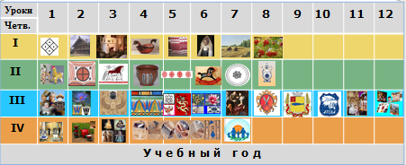
Задачи урока:

Мотивационные
- что обучающийся прочувствует;
- чем заинтересуется;
- чего захочет.
Когнитивные:
- что обучающийся поймёт;
- о чём задумается;
- что осмыслит;
- к какому выводу придёт…
Поведенческие:
- какие навыки закрепит;
- какие умения приобретёт;
- какие способности и в чём усилит…

Алгоритм вопросов к уроку для фронтальной работы обучающихся.
- Как в искусстве отражается образ жизни человека?
- Как в искусстве отражается преобразованная человеком природа?
- Как человек с помощью искусства организует своё пространство?

Алгоритм вопросов к уроку для работы обучающихся в парах.
- Сравните, сопоставьте, проанализируйте предложенный учителем визуальный ряд.
- Осознайте, объясните и отразите в рассуждениях между собой связи искусства с жизнью.
- Поделитесь между собой тем, что вы почувствовали и узнали, знакомясь с образами искусства?

Алгоритм вопросов к уроку для работы обучающихся в группе.
- Рассмотрите изображения и ответьте, что вы узнали на этом изображении, обоснуйте свой ответ?
- Что обозначают данные изображения?
- Обсудите важность этих значений для человека и искусства.
- Определите, какими средствами выразительности обладают эти художественные объекты и изображения?
- Выявите общие и особенные черты в изображениях, сгруппируйте их на основании сходства и различия.
- Предложите для обсуждения в группе самостоятельно подготовленный вами визуальный материал.

Сочетание на уроке различных форм деятельности даёт возможность переориентировать процесс обучения на личность ученика. Использование парной формы учебной работы во время актуализации знаний позволяет выполнять задание по повторению пройденного на прошлом уроке вместе, дает ученикам время подумать, обменяться идеями с партнером и лишь потом озвучивать свои мысли перед классом Она способствует развитию навыков высказываться, общаться, критически мыслить, вести дискуссию.
На этапах постановки цели и задач, определении проблемы урока (работа с видеорядом через вопросы) используется сочетание парной и групповой форм деятельности обучающихся. Контакты и обмен мнениями в группе существенно активизируют деятельность всех учеников - членов группы, стимулируют развитие мышления, способствуют развитию и совершенствованию их речи, пополнению знаний, расширению индивидуального и коммуникативного опыта.
На этапе открытия новых знаний (работа с видеорядом через вопросы) эффективна парная и индивидуально-групповая формы, которые предусматривают распределение учебной работы между членами пары или группы, когда каждый член пары или группы выполняет часть общей задачи. Результат выполнения сначала обсуждается и оценивается в группе, а затем выносятся на рассмотрение всего класса и педагога.
Этап первичного закрепления знаний предполагает индивидуальное, парное, групповое практическое художественное творчество посредством овладения художественными материалами. При парной и групповой формах работы решение творческих учебных задач осуществляется благодаря совместным усилиям членов пары или группы, при этом творческая художественно-графическая деятельность не изолирует учеников друг от друга, не ограничивает их общение, взаимопомощь и сотрудничество, а наоборот, создает возможности для объединения усилий действовать согласованно и слаженно, совместно отвечать за результаты выполнения творческого учебного задания. В то же время творческое задание в паре или группе выполняются таким образом, что позволяет учитывать и оценивать индивидуальный вклад каждого члена группы.
На этапе рефлексии наиболее эффективной формой деятельности является фронтальная работа.
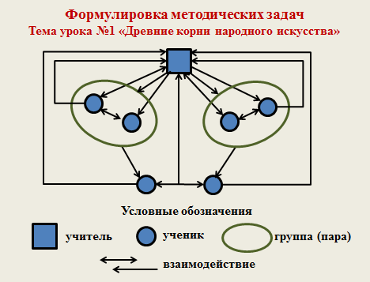
В пособии представляется схема форм деятельности на уроке №1 «Древние корни народного искусства» - фронтальная работа и работа в паре. На основе неё представлены схемы всех уроков года.

I ЧЕТВЕРТЬ
Тема четверти: «Древние корни народного искусства»
Цель четверти: понимание глубинных смыслов связи крестьянского искусства с природой, бытом, трудом.

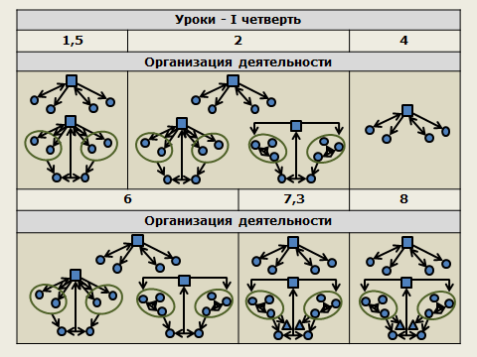

II ЧЕТВЕРТЬ
Тема четверти: «Связь времён в народном искусстве»
Цель четверти: научить понимать общую природу всех традиционных художественных промыслов и различия между ними.

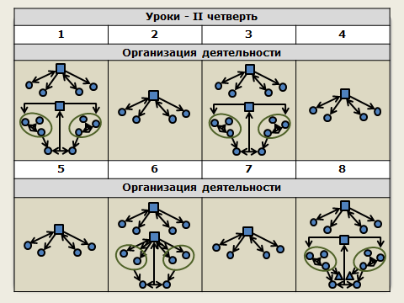

III ЧЕТВЕРТЬ
Тема четверти: «Декор – человек, общество, время»
Цель четверти: понимание роли декоративных искусств в жизни общества, особенностей декоративно-прикладного искусства Древнего Египта, Китая, Западной Европы XVII века.
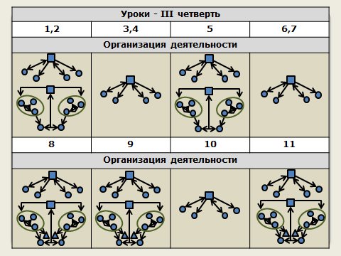

IV ЧЕТВЕРТЬ
Тема четверти: «Декоративное искусство в современном мире»
Цель четверти: понимание разнообразия современного ДПИ, смелого экспериментирования с материалом, формой, цветом, фактурой, творческой индивидуальности художника - мастера, связи с традиционным народным искусством
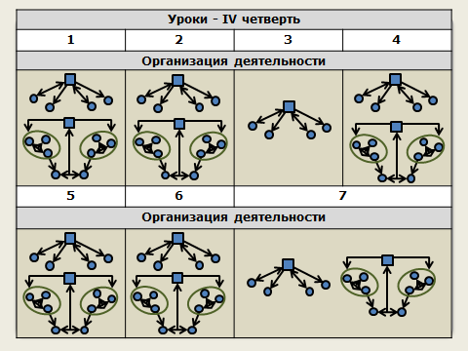

Достижение планируемых результатов.

Планируемый результат:
Сформировать компетентности в организации самостоятельной познавательной деятельности и навыки работы с вербальной и невербальной информацией, умение увидеть проблему и наметить путь её решения.

Важнейшей задачей современной системы образования является формирование совокупности УУД (универсальных учебных действий), которые обеспечивают возможность каждому ученику самостоятельно осуществлять деятельность учения, ставить учебные цели, искать и использовать необходимые средства и способы их достижения, уметь контролировать и оценивать учебную деятельность и ее результаты. Они создают условия развития личности и ее самореализации
Система планируемых результатов даёт представление о том, какими учебными действиями - личностными, регулятивными, коммуникативными, познавательными, преломленными через содержание, овладевают обучающиеся в ходе образовательного процесса. При этом в соответствии с требованиями Стандарта, в системе планируемых результатов выделяется учебный материал, служащий основой, опорой для последующего обучения и подлежащий освоению всеми обучающимися.
Достижение результата происходит через схему проблемного обучения, которая представляется как последовательность процедур, включающих: постановку учебно-проблемной задачи, создание для обучающихся проблемной ситуации; осознание, принятие и разрешение возникшей проблемы, в процессе которого они овладевают обобщенными способами приобретения новых знаний; применение данных способов для решения конкретных задач.
Достижению результатов способствует организация работы обучающихся на основе деятельностных технологий (эвристическая беседа, анализ художественного текста, индивидуальные и групповые проблемные задания, исследование графического языка в создании визуального образа).
Сочетание исследовательской, творческой деятельности, нацеленная на диалог с образами искусства, способствует:
-развитию индивидуальных и творческих способностей
обучающихся,
-выбору жизненных ориентиров,
-умению видеть проявление проблем жизни в образах искусства,
-развитию творчески ориентированного зрителя,
-развитию проективных навыков личности.
Достижение знаниевого результата хорошо прослеживается в художественно-графической деятельности обучающихся на уроках I четверти через повтор основных знаков традиционного народного искусства в декоре избы, предметах народного быта и труда, вышивке на полотенце, в декоре предметов русского народного костюма. Мотивационный результат достигается через самостоятельную проектную деятельность обучающихся, презентация которых проходит на завершающих уроках, на уроках IVчетверти, где ученики исследуют направления современного декоративно-прикладного искусства. Завершающие итоговые уроки четвертей сами по себе являются результатом деятельности обучающихся на уроках.
На уроках через вопрос организуется рефлексия и оценка учениками собственной учебной деятельности и деятельности ученика, работающего с ним в паре. При работе в группах обучающимися проводится рефлексия деятельности своей и другой группы. В завершение соотносятся цель деятельности и результаты, фиксируется степень их соответствия, и намечаются дальнейшие цели деятельности.
Диаграмма успеваемости 5 классов
Рабочая программа по предмету «Изобразительное искусство», 5-9 классы, 2012-2013 уч. г Учитель Иванова Р. П., МОУ «СОШ №3» г. Луга, ЛО
2012-2013 г.

Диаграмма успеваемости 5 классов
Электронное пособие для учителя изобразительного искусства «Декоративно-прикладное искусство в жизни человека». 5 класс. 2012-2013 уч. г Учитель Иванова Р. П., МОУ «СОШ №3» г. Луга, ЛО
Можно сделать вывод, что исходя из представленных диаграмм, успеваемость обучающихся выросла.
2013-2014 г.

